**SUGESTÃO PAINEL PPA 2024-2027 (SUPLAN)MENU (solicitei um layout para Gabrielle):**

Capa do PPA, com um breve conceito e com os ícones para acesso as principais informações (ex: painel de Avaliação do PPA), sendo:

* Visão Geral do PPA: resumo de todos os itens (total metas globais,
* Visão Estratégica: Mapa Estratégico, Eixos Estratégicos, Metas Globais, Objetivos Estratégicos e Indicadores Estratégicos
* Visão Tática (Programação): Programas, Indicadores Programas, Ações e Produtos
* Transversalidade do PPA: Ações x Pub Trans e Transv x Ações
* ODS e PPA: Ações x ODS, ODS x Ações e ODS e Públ Transv
* Ações prioritárias 2024:
* Valores orçamentários: tabelas conforme anexos do PPA.
* Visão Regionalizada: Mapa das Regiões e dados do PPA por região.

Conceito: O Plano Plurianual 2024-2027 organiza a atuação governamental em programas e ações, os quais serão orientados para o alcance dos objetivos de Governo definidos para o período de sua vigência e expressos no Plano Estratégico do Estado de Mato Grosso.

**EXEMPLO:**

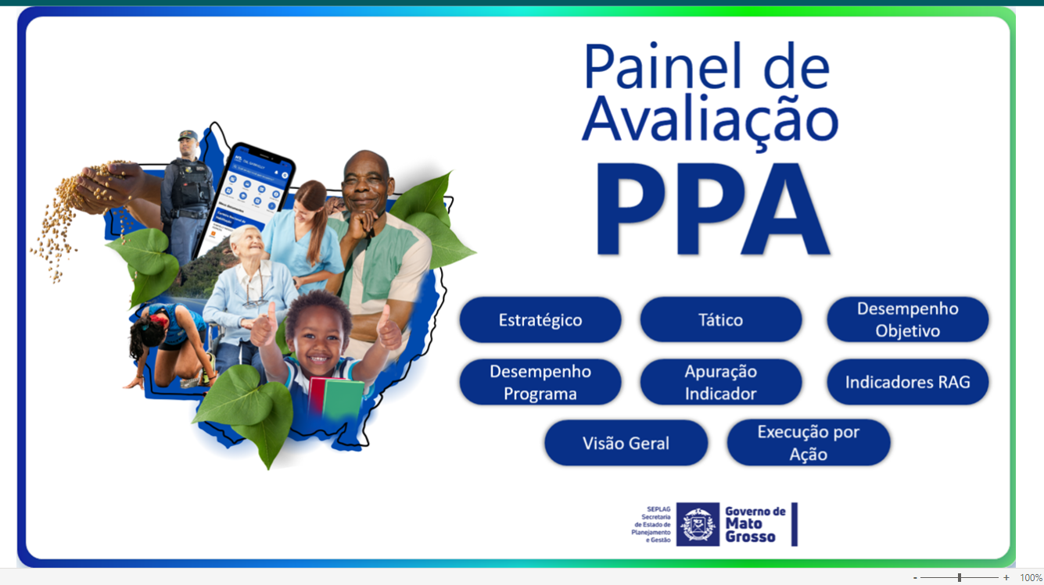

**VISÃO GERAL:**

* Aproveitar esta aba, porém, deve ser considerado todos os itens do PPA: Total de Eixos Estratégicos, Total de Metas Globais, Total de Objetivos Estratégicos, Total de Indicadores Estratégicos, Total de Programas, Total de Indicadores Programas, Total de Ações, Total de Produtos, Total de Ações com Público alvo Transversal indicados, Total de Ações com ODS vinculadas e Total Valor Orçamentário (apenas cards).

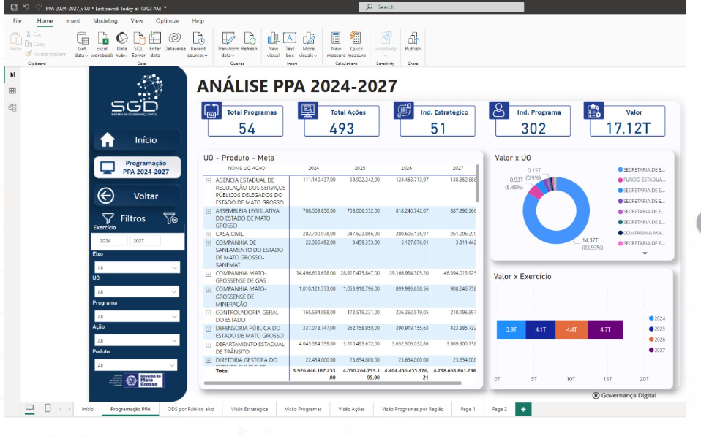

**VISÃO ESTRATÉGICA**

Aproveitar esta aba, porém faltam informações (Cards e filtros) e algumas precisam ser readequadas, a primeira informação estratégica são os Eixos Estratégicos, depois as Metas Globais (definidas pelo Governador), depois vem os Objetivos Estratégicos e seus Indicadores e a vinculação destes Objetivos Estratégicos e os Programas do PPA (os dados estratégicos estão no arquivo em anexo).

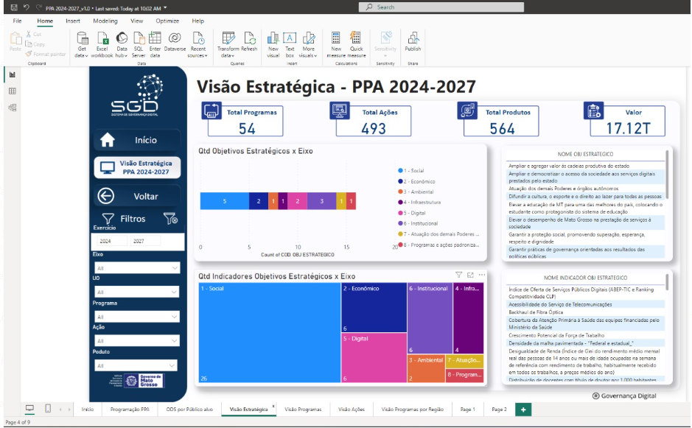

Na página inicial inserir, se possível, a figura do Mapa da Estratégia, se for possível, conf. Figura abaixo e arquivo em anexo.

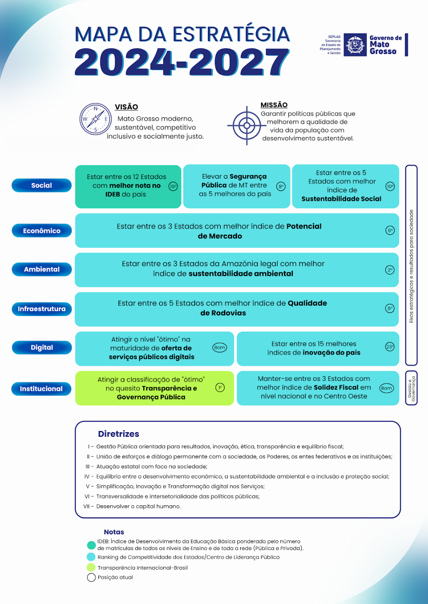

**VISÃO TÁTICA (PROGRAMAÇÃO)**

Aproveitar esta aba, inserir card e nos filtros, Objetivos dos Programas e Indicadores dos Programas.

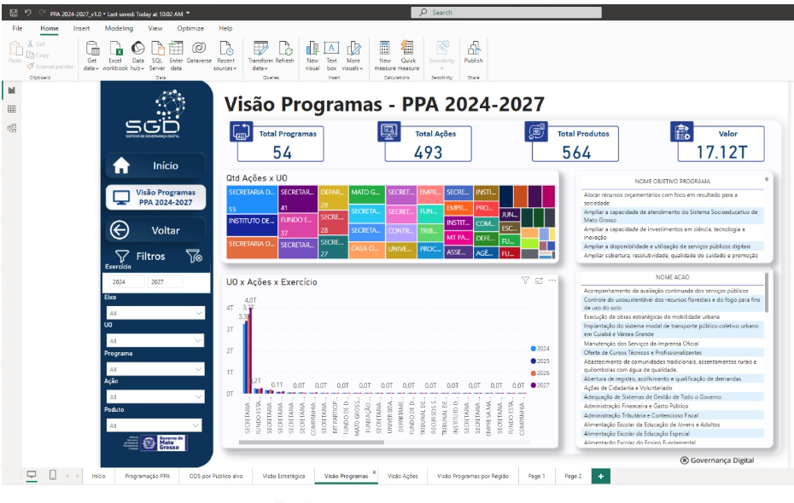

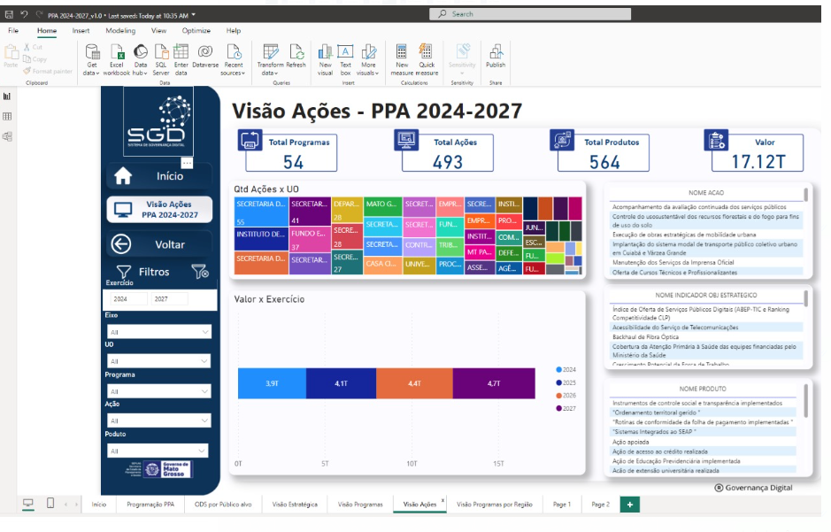

**TRANSVERSALIDADE NO PPA**

Apresentar informações agregadas por público-alvo transversal e seus impactos nos produtos, ações, programas, objetivos e eixos estratégicos, conf. Quadro a seguir.

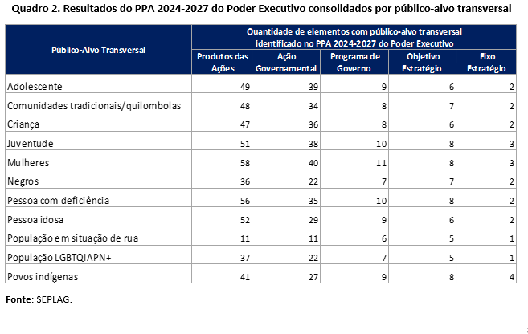

Informações detalhadas conf. Quadro abaixo

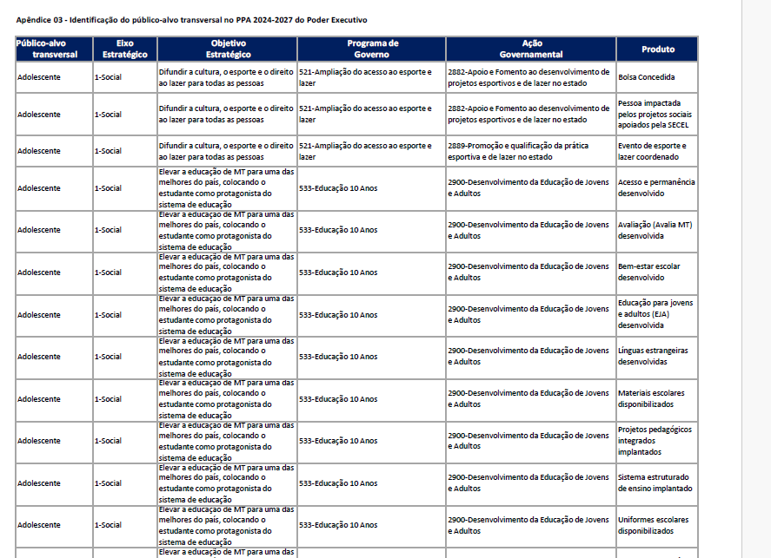

**ODS e PPA:**

Apresentar figuras (gráficos e/ou quadros) com resultado consolidado da vinculação das ODS por Ação, Programa, Objetivo e Eixo Estratégico, conforme exemplos abaixo

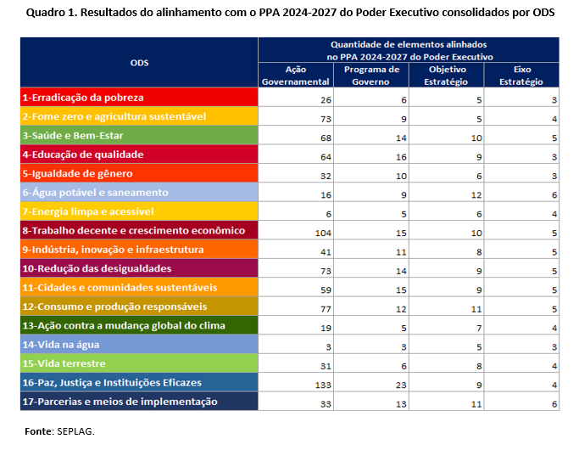

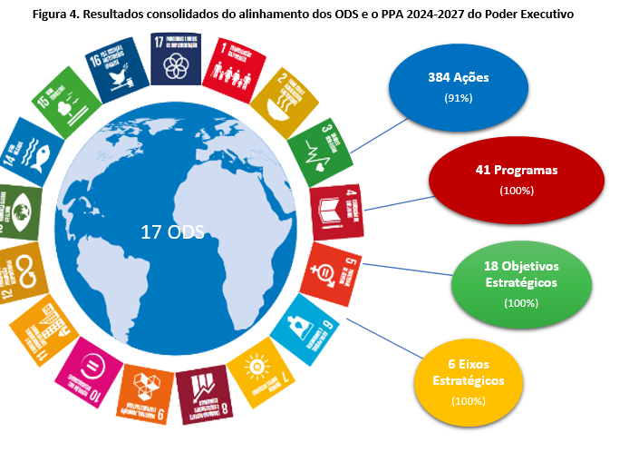

Informações detalhadas das ODS, conf. Quadro abaixo.

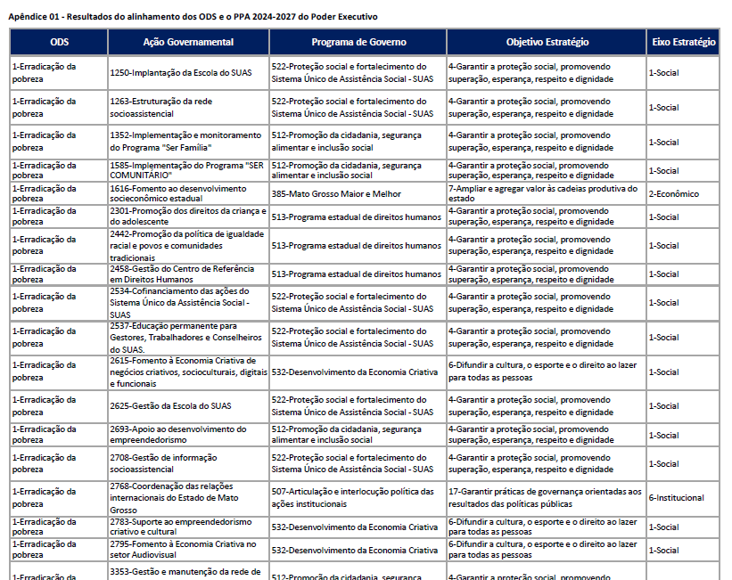

Ações impulsionadores dos ODS e público-alvo transversal

(se possível inserir num card ou algo parecido o lema central da Agenda 2030: **“NINGUÉM DEIXADO PARA TRÁS”)**

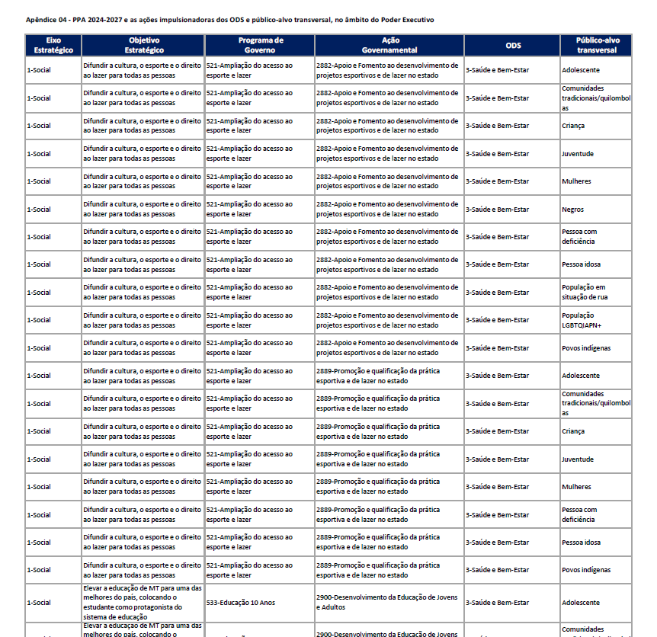

METAS E PRIORIDADES PARA 2024

Inserir as informações das ações e produtos considerados prioritários para 2024, por eixo estratégico, conforme quadro a seguir (arquivo em anexo).

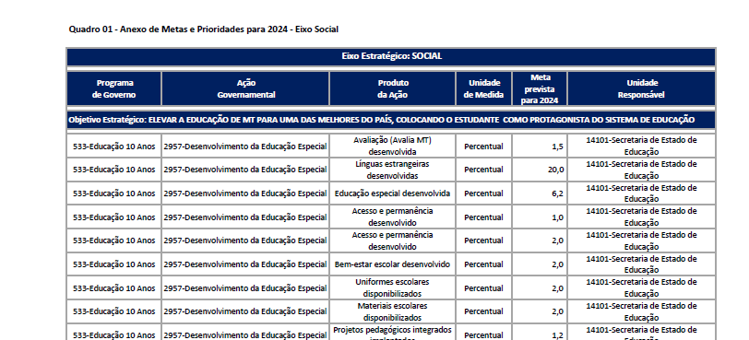

**VALORES ORÇAMENTÁRIOS:**

Neste painel precisaremos de algumas figuras (gráficos/quadros) com dados orçamentários, tais como nos exemplos abaixo. Solicito que verifique o que é possível

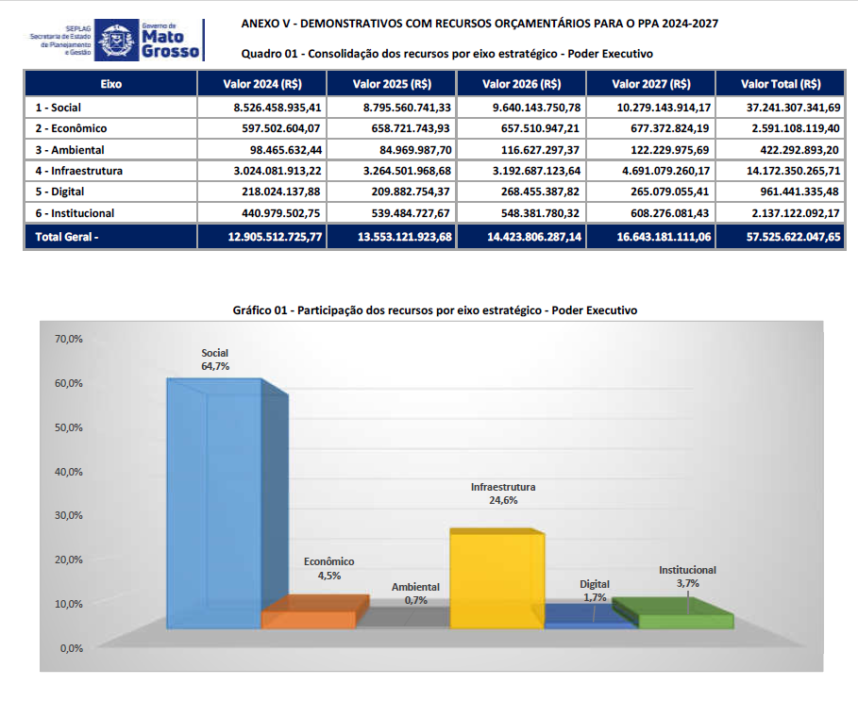

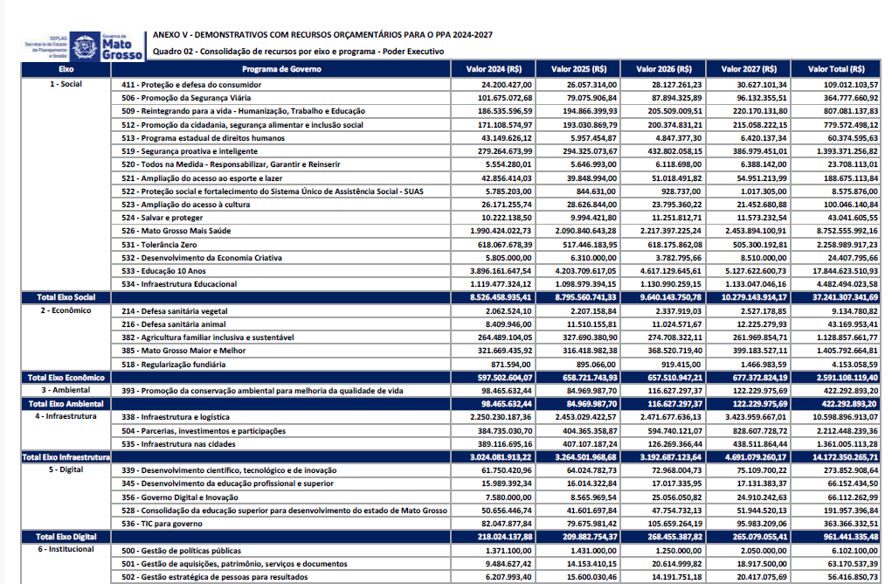

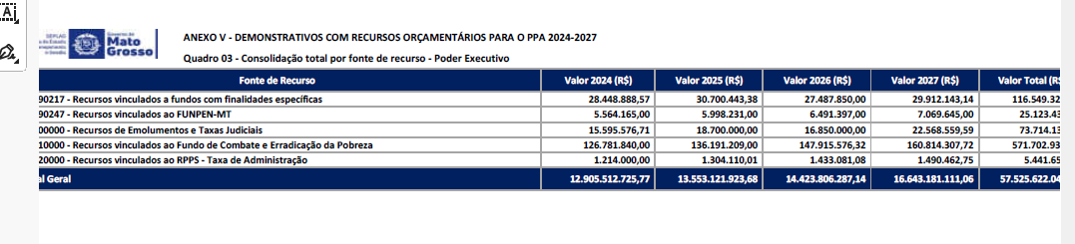

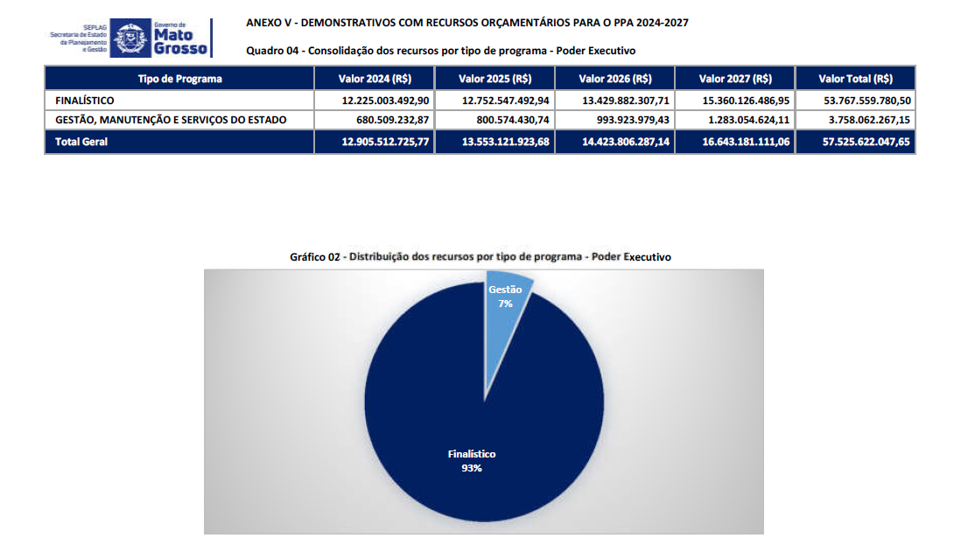

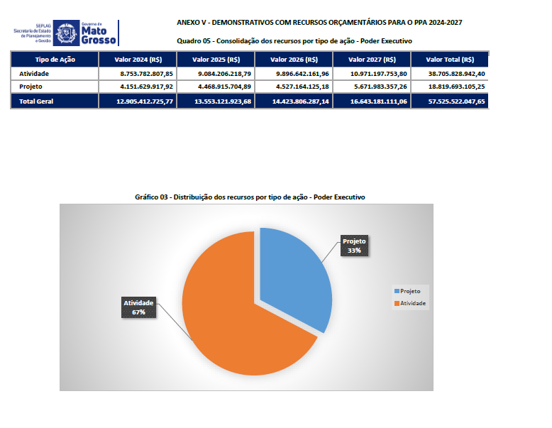

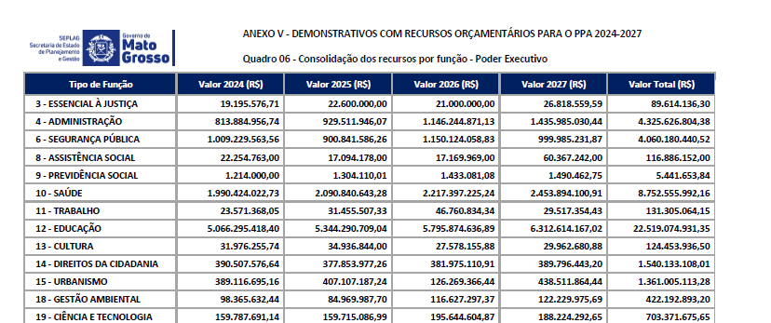

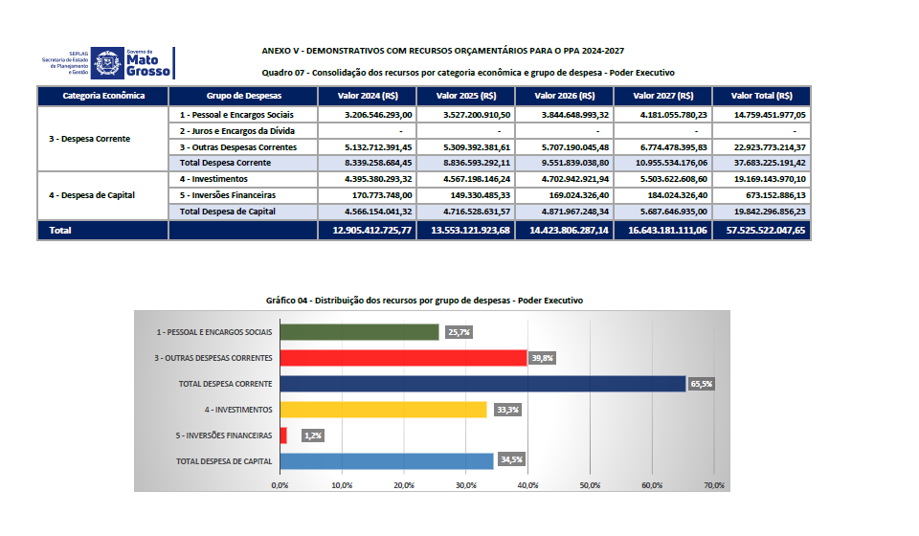

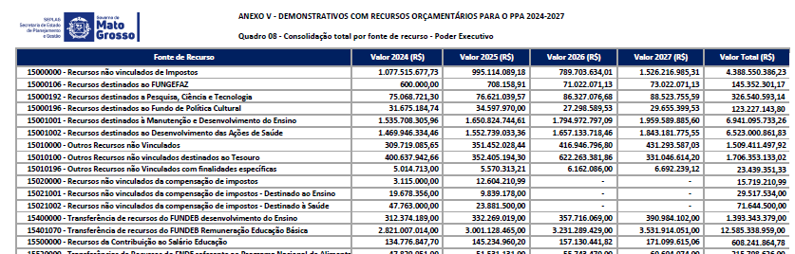

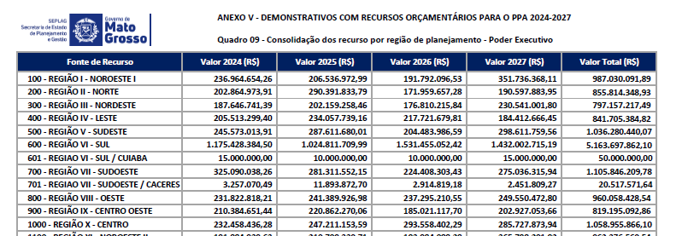

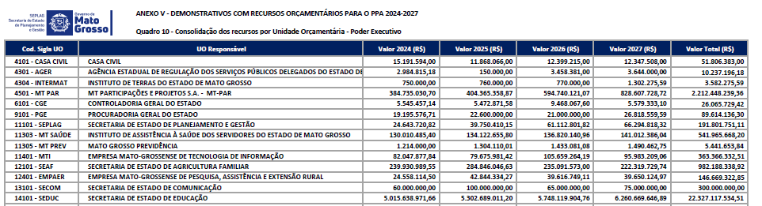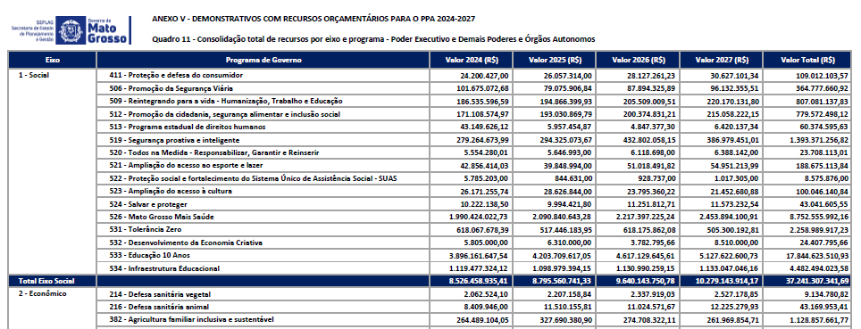

**VISÃO REGIONALIZADA**

Apresentar o Mapa das Regiões e os dados da programação filtrados por região.

